ỨNG DỤNG MÀNG MỎNG NHIỆT

- GIỚI THIỆU CHUNG:
Với sự phát triển ngày càng mạnh mẽ của khoa học kỹ thuật nói chung và đặc biệt là công nghệ vật liệu nói riêng. Đã góp phần vào việc nghiên cứu và chế tạo nhiều loại màng có nhiều tính năng ưu việt. Một trong những ứng dụng mang tính phổ biến trong lĩnh vực nhiệt đó là film cách nhiệt cho nhà kính và lớp phủ chắn nhiệt cho các động cơ phun khí với nhiệt độ cao, trong lĩnh vực năng lượng .
- ỨNG DỤNG VÀO VIỆC PHỦ MÀNG ĐỂ TẠO LỚP CÁCH NHIỆT:
1. Màng cách nhiệt chống nóng cho nhà kính:
Film chống nắng, cách nhiệt là sản phẩm công nghệ cao, dạng màng mỏng, trong suốt được tráng phủ nhiều lớp kim loại, tạo nên tính năng chống nắng, cách nhiệt độc đáo của Film.
Film được dán trực tiếp lên kính nhờ một lớp keo dán đặc biệt.
Có nhiều loại Film chuyên dùng cho nhà kính với màu sắc đa dạng, loại bỏ 99% tia cực tím, 80% tia hồng ngoại, cản được từ 50-80% sức nóng của ánh nắng mặt trời.
Film chống nắng cách nhiệt cho nhà kính có tác dụng bảo vệ sức khỏe người và nội thất trong nhà, làm cho nhà mát hơn, tiết kiệm điện cho máy lạnh, không cản trở tầm nhìn ra bên ngoài như các loại mành, rèm.
Giữ mát cho nhà kính, tiết kiệm điện
Film cách nhiệt giảm tới 70% sức nóng của ánh sáng mặt trời, làm cho nhà mát hơn ,giữ độ lạnh trong nhà không cho thoát ra ngoài lớp kính,giảm tải cho máy lạnh, thời gian làm mát nhanh hơn, đỡ tốn điện năng hơn.
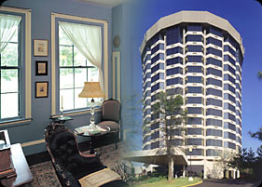

Bảo vệ sức khỏe
Film cách nhiệt loại bỏ 99% tia cực tím, 80 - 90% tia hồng ngoại, bảo vệ đôi mắt ,
làn da không nóng rát, không đen xạm da.
Cấu tạo:
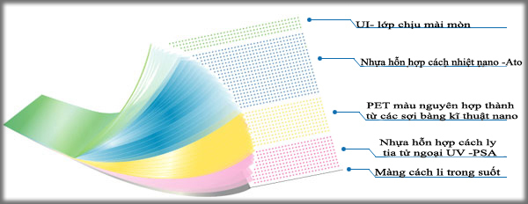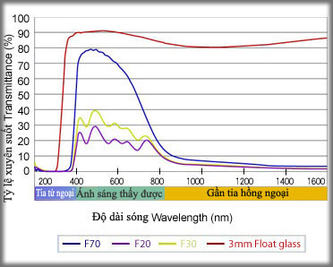
- Kỹ thuật tráng nano tiên tiến, siêu trong suốt ! Áp dụng kỹ thuật tráng nano tiên tiến, góc độ siêu rộng, trong suốt và rõ rệt, có tầm nhìn trong suốt dù đi trong mưa hay ban đêm.
- Kết cấu cách nhiệt mặt trời với tính đột phá, siêu cách nhiệt ! Nhằm ngăn cách các đoạn sóng mặt trời mang đa phần nhiệt năng từ 1200-1500 (mn) tỏa khắp toàn cầu, ngăn được trên 95% nguồn nhiệt mặt trời vào trong xe, tiết kiệm được rất nhiều hơi lạnh và xăng dầu.
- Ngăn cách tia tử ngoại với độ cao, siêu chống nắng ! Với kết cấu 2 lớp chống UV, lợi dụng nguyên lý phản xạ và nhựa hỗn hợp cách lý tia tử ngoại UV-PSA, ngăn cách 99,8% chiếu xạ của tia ngoại, giúp làn da tránh được bị tổn hại do tia nắng và dụng cụ trong xe không bị nứt và phai màu.
- Đặc biệt không chứa kim loại, không bị oxy hóa. Chất cách nhiệt ATO tiên tiến, không chứa thành phần kim loại, không bị oxy hóa. Nếu sử dụng màng cách nhiệt ở kính trước, có thể nhận đươc thông tin điện tử GPS một cách thuận lợi.
- Màng cơ năng quang học đặc biệt, không chói sáng. Khai thác bằng kỹ thuật màng mỏng cơ năng quang học tiên tiến, có thể lựa chọn sáng suốt về các tia sáng. 5% nội phản quang siêu thấp, khong bị ảnh hưởng tầm nhìn do độ cong kính xe và góc độ nhìn khác nhau sản sinh ra biến hóa thị giác.
- Cách nhiệt ATO hiệu quả cao, không suy thoái. Ngăn chặn nóng bức xạ của tia hồng ngoại, là một kỹ thuật tiết kiệm năng lượng quan trọng tiên tiến của Nhật. Màng chống nắng siêu mạnh kim cương lạnh FSK áp dụng vật chất mới cách nhiệt ATO, ngăn cách tia hồng ngoại vào xe, thiết bị trong xe không bị biến dạng phai màu do nắng chiếu trong thời gian dài và giấy cách nhiệt chuyển vàng và biến chất, hiệu quả cách nhiệt ổn định và duy trì được lâu.

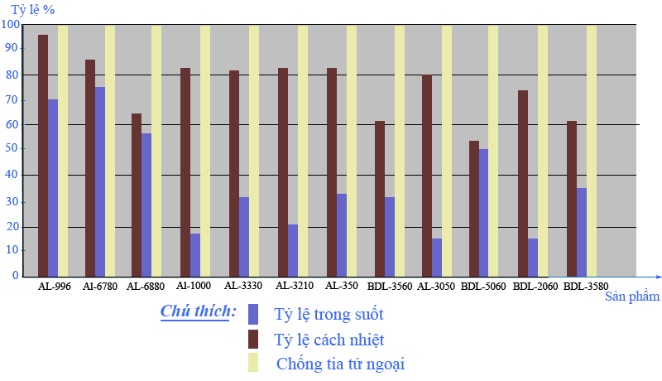

2. Lớp phủ chắn nhiệt:
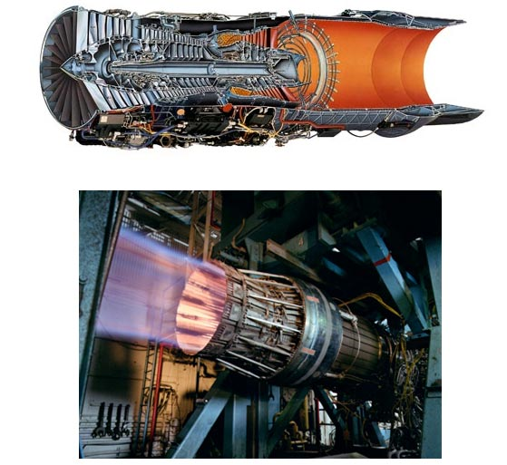
( Hình động cơ tên lửa phản lực quân sự F100 của Mỹ )

Đây là những lớp phủ của gốm sứ dẫn nhiệt thấp, áp dụng cho các thành phần kim loại dùng trong phần nóng của động cơ tuốc bin khí (máy phát điện, máy bay, động cơ phản lực..)
Trong những năm gần đây, lớp phủ chắn nhiệt (TBC) đã được phát triển thành công trong việc bảo vệ các thành phần trong một tuabin được tiếp xúc với nhiệt độ cao nhất.
TBCs với cấu trúc đa tầng kim loại-gốm bao gồm một chất nền superalloy (siêu hợp kim), một lớp nhôm, một lớp oxit nhiệt (TGO), và một lớp gốm. Lớp phủ bên ngoài lưỡi tuabin là superalloy đơn tinh thể, được phủ bên ngoài bởi lớp siêu kim loại dày 50-100mm.. Các lớp được phủ trên gốm là một lớp xốp-ổn định-Zirconia (YSZ) được thiết kế đặc biệt để nhiệt cách nhiệt để khí cực kỳ nóng đi qua động cơ.
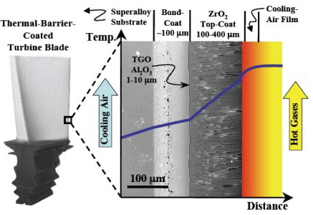

3. Màng siêu dẫn nhiệt độ cao:
Các nhà vật lí ở Mĩ vừa chế tạo được chất siêu dẫn nhiệt độ cao mỏng nhất thế giới, chứng minh hiện tượng có thể tồn tại ở chiều dày một vài nguyên tử.
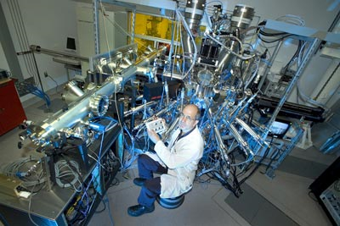
Ivan Bozovic tại BNL Media & Communications Office
Gennady Logvenov và các cộng sự tại Phòng thí nghiệm quốc gia Brookhaven ở Upton, New York, Mĩ, vừa chế tạo ra các màng phân lớp đồng oxide hay các chất liệu "cuprate” và phát hiện thấy họ có thể khoanh vùng hành trạng siêu dẫn trong một mặt phẳng đơn nguyên tử. Họ nói khám phá trên sẽ giúp các nhà lí thuyết xây dựng các mô hình toàn diện hơn của sự siêu dẫn nhiệt độ cao, và có thể đưa đến các dụng cụ màng mỏng có các tính chất siêu dẫn của chúng điều chỉnh bằng điện trường.
Được phát hiện ra vào đầu thế kỉ 20, sự siêu dẫn là một hiện tượng nhờ đó điện trở của một chất có thể đột ngột giảm xuống bằng không khi chất bị đông lạnh xuống dưới một nhiệt độ đặc biệt – gọi là nhiệt độ chuyển pha (TC). Nó tồn tại ở một số kim loại nguyên chất ở gần không độ tuyệt đối, và các nhà khoa học tin rằng hiện tượng này là do các electron làm biến dạng mạng kim loại để cho sau đó các electron chảy tự do, một cơ chế đã được phác thảo thành cái gọi là lí thuyết Bardeen-Cooper-Schrieffer (BCS).
Tuy nhiên, vào năm 1986, các nhà vật lí phát hiện ra rằng sự siêu dẫn còn có thể tồn tại ở một số hợp chất nhất định, bao gồm các cuprate, ở nhiệt độ cao hơn nhiều 30 K và cao hơn nữa. Sự khám phá ra hiện tượng siêu dẫn nhiệt độ cao này đã khơi ngòi rất nhiều hứng thú ban đầu do các đề xuất rằng, nếu mở rộng lên tới nhiệt độ phòng, thì nó có thể đưa đến những ứng dụng mới lạ như các đoàn tàu bay và đường cáp điện cực kì hiệu quả. Tuy nhiên, đã hơn 20 năm qua, những công nghệ mới đầy hứng thú này vẫn không vật chất hóa được vì các nhà vật lí và kĩ sư phải vật lộn với việc tìm hiểu cơ chế ẩn đằng sau hiện tượng.
Nay, Logvenov và các cộng sự vừa tiến hành một thí nghiệm có thể giúp lái các nhà lí thuyết vào một hướng đúng. Họ đã chế tạo ra một màng “hai lớp” với một lớp kim loại cuprate và một lớp cách điện cuprate, sử dụng một kĩ thuật gọi là mọc ghép chùm phân tử. Sự siêu dẫn trong những lớp đôi như thế có xu hướng rõ ràng ở tiếp giáp giữa các lớp, nên các nhà nghiên cứu có thể cô lập nơi hiệu ứng xảy ra bằng cách thận trọng pha tạp các mặt phẳng nguyên tử bên trong các lớp ấy với kẽm, chất liệu triệt tiêu sự siêu dẫn.
Các mặt phẳng tới hạn
Các nhà nghiên cứu nhận thấy khi họ pha tạp toàn bộ màng mỏng với kẽm, thì nó không còn siêu dẫn nữa. Tuy nhiên, khi họ pha tạp một mặt phẳng nhất định – đặc biệt là mặt phẳng đồng oxide thứ hai tính từ tiếp giáp ra – họ nhận thấy nhiệt độ chuyển pha siêu dẫn giảm từ 32 K xuống 18 K. Điều này, họ nói, là bằng chứng cho thấy một mình mặt phẳng đó là thiết yếu cho sự siêu dẫn nhiệt độ cao.
Elisabeth Nicol, một nhà vật lí chất rắn tại trường Đại học Guelph, Canada, gọi nghiên cứu Brookhaven trên là “một mảng công trình nghiên cứu rất khéo léo”, và giải thích nó sẽ giúp các nhà nghiên cứu chế tạo ra các chất siêu dẫn hoạt động ở những nhiệt độ cao hơn. “Nếu chúng ta có thể hiểu được đâu là nguồn gốc của sự siêu dẫn nhiệt độ cao”, bà nói, “thì chúng ta có thể làm các thao tác kĩ thuật để cho nhiệt độ chuyển pha trở nên cao hơn”.
Khám phá trên còn có thể có những lợi ích thực tiễn trực tiếp. Sự siêu dẫn có thể điều khiển với điện trường, nhưng những trường này có thể xuyên qua các màng chỉ một nanomet hay chừng ấy thôi, cho nên khả năng tỏ ra khó hiện thực hóa. Nay Logvenov và các cộng sự đã nhận ra cách thức nhận dạng mặt phẳng tới hạn, nên các kĩ sư có thể dùng nó để chế tạo ra các chất siêu dẫn nhiệt độ cao dùng cho nhiều dụng cụ điện tử đa dạng.
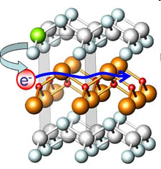
4. Màng mỏng thu năng lượng nhiệt của Mặt Trời:
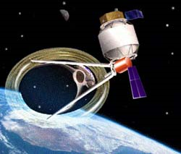
- Năng lượng nhiệt mặt trời là một nguồn năng lượng không gian vô tận,
- Tuy nhiên, các hệ thống năng lượng mặt trời nhiệt (năng động) hiện đang dùng là tương đối nặng khó khăn trong vận chuyển
- > thay thế cho các hệ thống năng lượng mặt trời với tấm thu nhiệt lỗi thời
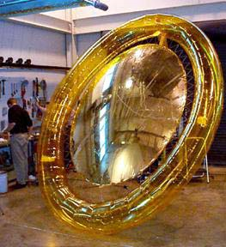
Ban đầu làm thí nghiệm với diện tích 2m x 3m, được thiết kế và xây dựng bởi SRS Technologies, Inc.

